**沧衡名校联盟高三年级2024-2025学年上学期期中考试**

**地 理**

一、选择题(本题包括16小题，每小题3分，共48分。每小题只有一个选项符合题意）

海洋渔业是中国现代农业和海洋经济的重要组成部分。近年来，海洋渔业产业结构逐步优化，海水养殖业已成为其优势产业。尽管政府已经针对海洋渔业资源出台了一系列养护政策，但由于受人口增长、养殖污染、工程建设、过度捕捞等方面的影响，海洋渔业资源仍呈现出持续衰退的趋势，海洋渔业发展面临着严峻挑战，可持续发展问题已成为社会关注的焦点。图1示意2013-2022年山东省海洋渔业资源利用情况。据此完成1-3题。

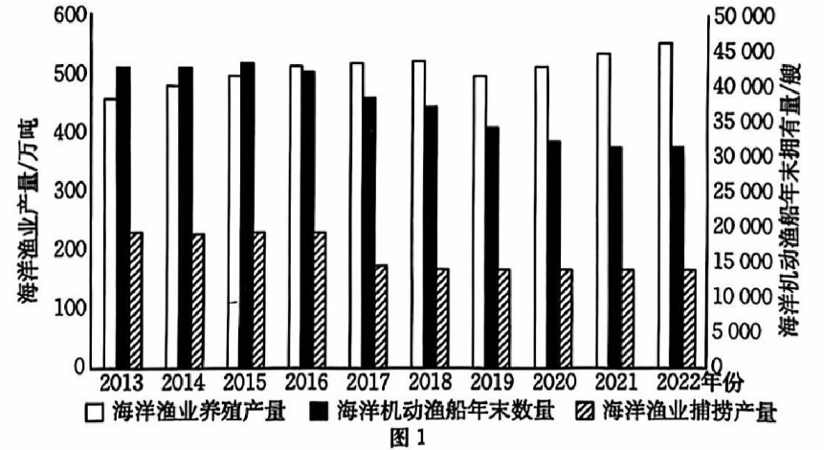

1．据图推测，2013-2022年，山东省海洋渔业

A．养殖产量持续下降 B．现代化水平总体较高

C．资源利用率波动下降 D．机动渔船数量增加

2．研究发现，2013-2022年山东省人均海水产品产量呈下降趋势，其主要原因有

①消费偏好改变②产业冲击③国家禁渔政策的实施④人口数量增加

A．①② B．①③ C．②③ D．③④

3．为改善海洋渔业和渔民民生，政府最应该

A.健全转产服务体系，加强渔民专业技能培训

B．建立养殖容量管控机制，调整养殖布局

C．加强水域生态环境监测，建立严密监控网络

D.抓好海洋伏季休渔管理，延长休渔时间

乡村人口流向城市工作是我国城镇化进程中的典型现象，但不同人口购房或租房的地点存在差异，甚至存在“工作城市一家乡城镇一老家农村”三栖模式，子女留在家乡城镇或老家农村。图2示意四类城一乡流动家庭的居住模式。据此完成4-6题。

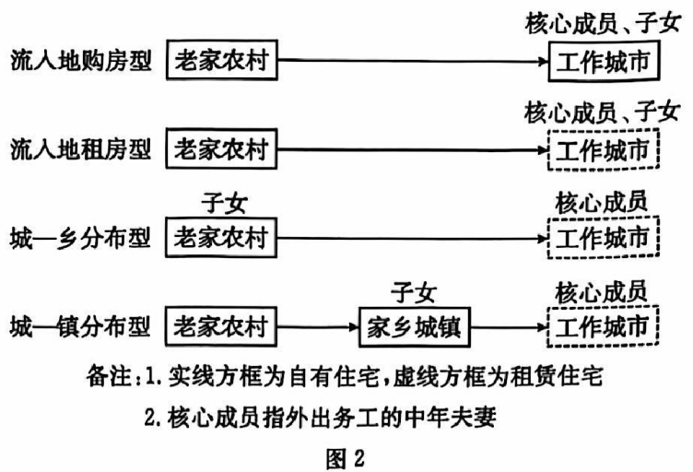

4．购房安居地与就业谋生地空间分离主要体现在

A．流入地购房型 B．流出地购房型

C.城—镇分布型 D．城一乡分布型

5．城市流人人口在超大城市的购房比例远低于其他等级城市，主要取决于超大城市的

A．住房成本 B．收入水平 C.环境品质 D．社会保障

6．“工作城市一家乡城镇一老家农村”三栖模式可能会导致

①较高等级城市房产炒作加剧②较高等级城市就业压力增大③较低等级城镇经济风险

加大④较低等级城镇生态环境恶化

A.①③ B．①④ C．②③ D.②④

祁连山野牛沟地区不同草地类型的植物群落结构各异。在高寒地区，高寒草甸区植物地上生物量较高，土壤有机碳库受草地类型、温度、土壤质地、含水量、植物凋落物以及植被覆盖率等因素影响。图3为不同草地类型区土壤有机碳比重变化图。据此完成7-8题。

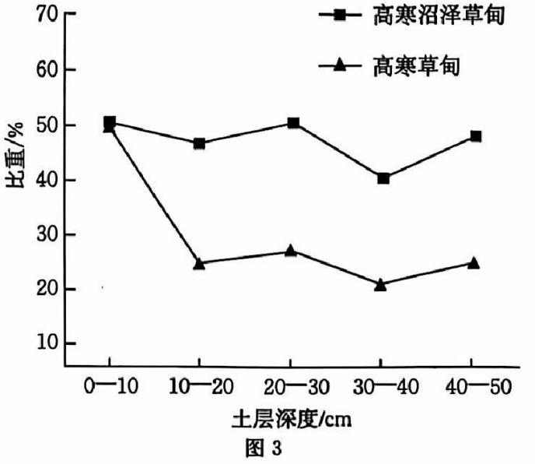

7．高寒沼泽草甸区有机碳随土层深度的变化为

A.保持相对稳定 B．呈阶梯式上升

C.先上升，后下降 D．先下降，后上升

8．随着土层深度增加，高寒草甸区有机碳比重变化的原因最可能是

A.土壤质地的变化 B．植被根系分布的变化

C．气候条件的变化 D．土壤微生物活动的变化

巢湖位于安徽省中部，是我国五大淡水湖之一，其周边土地利用方式受人类活动影响大。

表1为2000-2020年巢湖流域各土地利用类型数据表。据此完成9-10题。

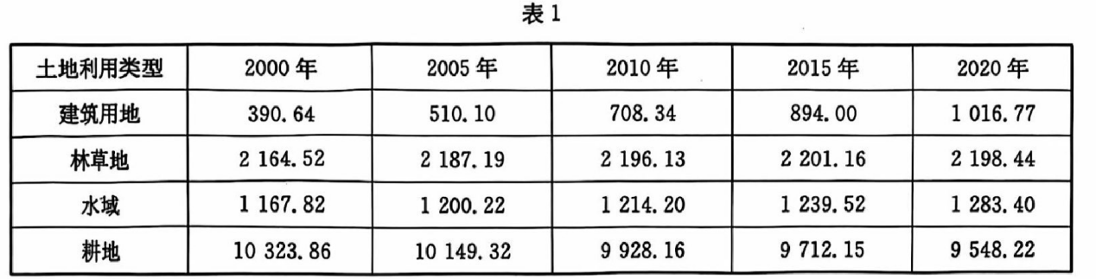

9．近20年来，巢湖流域土地利用方式的变化反映出

A.农业收入占比增加 B．城镇化进程缓慢

C.生态环境大为改善 D．国民经济快速发展

10.推测近几十年巢湖流域水域面积有所增加，主要得益于

A.水利工程的修建 B.环境保护的推行

C.产业布局的调整 D．建筑用地的拓展

东亚夏季风强度具有明显的年际变化，夏季风每年到达的最北位置都有所不同。我国把这些具有明显年际和年代际的“最北位置”所呈现的带状波动区域称为夏季风边缘摆动区。图4示意东亚夏季风边缘摆动区（阴影部分）。据此完成11-13题。

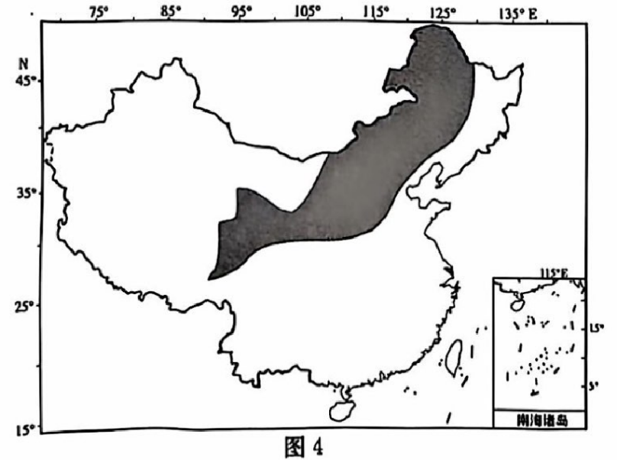

11.我国东亚夏季风边缘摆动区

A.是永久性固定不变的 B．仅分布于我国“三北”地区

C.具有明显的过渡特征 D．气候季节性和年际变化较小

12．我国东亚夏季风边缘摆动区划分的主要依据是

A．降水 B.气温 C．昼长 D．风带

13.若东亚夏季风在我国快速到达最北位置且滞留月余，则最可能说明当年夏季

A．副热带高压完全消失 B．长江流域旱灾加重

C.东南信风带位置偏南 D．北方海陆温差变大

阿牙克库木湖位于青藏高原库木库里盆地，属高原内流咸水湖，有多条季节性河流流入，流域面积近20 000km2。近20年来，该湖泊水位上升了7m，面积增加了83%，2023年面积达1141. 67 km2。图5示意阿牙克库木湖多年平均降水量、蒸发量和气温变化。据此完成14-16题。

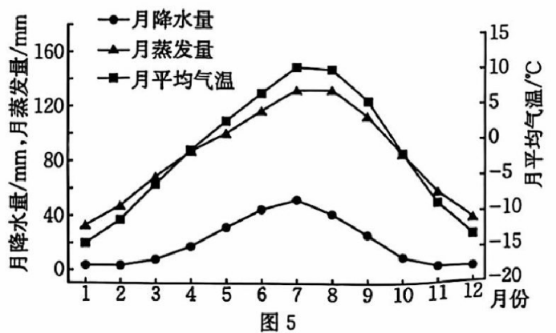

14.该湖水位最高的月份是

A．3月 B．6月 C．9月 D．12月

15．近20年来，该湖收支量最大的是

A．湖面降水量 B．湖水下渗量

C．湖面蒸发量 D．人湖径流量

16．阿牙克库木湖为内流咸水湖，其盐分主要来自

A．湖底沉积物释放 B．地下水溶滤

C．湖泊蒸发结晶 D．河水和地下水

二、非选择题（本大题共3题，共52分）

17．阅读图文材料，完成下列要求。（18分）

枣庄市位于山东省南部，作为煤炭资源型城市，由于长期的资源依赖，枣庄产业结构极

不合理。随着煤炭资源的日益枯竭，枣庄的发展陷入了动能不足的困境。2009年，枣庄市

被正式列入国家第二批资源枯竭城市名单，成为资源衰退型城市之一。近年来，枣庄积极探

索破局之路，即将完成从“煤城”到“绿城’’的华丽转变。目前，枣庄市有大量的空置土地、房

屋。图6示意1980-2020年枣庄市原煤产量统计，图7示意2000-2020年枣庄市户籍人口与常住人口变化。

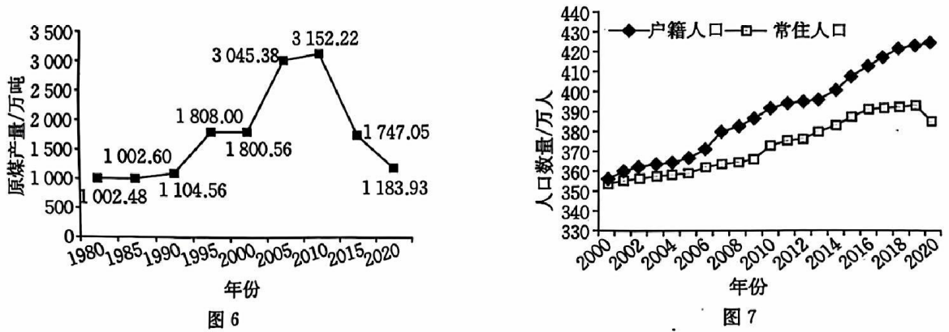

(1)描述1980-2020年枣庄市原煤产量的变化趋势，并简述2018年以来枣庄市常住人口不

断减少的原因。(12分)

(2)请为盘活枣庄市社会经济提出合理性建议。（6分）

18.阅读图文材料，完成下列要求。（16分）

重视粮草兼顾的发展格局，减少饲料粮的消耗，利用优质饲草替代饲料粮，大力发展草

业，对于实现节粮增效、保障食物安全具有非常重要的现实意义。燕麦具有喜凉、喜干燥的

气候、喜阳光，不耐高温，耐贫瘠，耐盐碱，需水较少等生长特性。作为我国主推的重要粮食与饲料兼用作物，燕麦的籽粒可作为主粮和功能性食品，在保障粮食安全中发挥重要作用。

将粮食安全与燕麦产业紧密结合，可以优化耕地种植结构，提高耕地产出率，并可提升对全

域资源的开发利用效率，加快构建多元化食物保障体系。图8示意中国燕麦主要生产区。

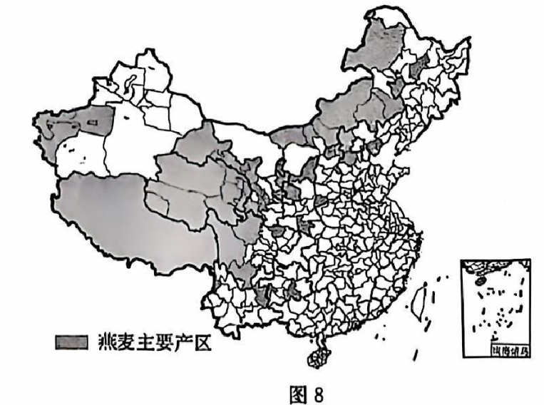

(1)简述我国燕麦生产区的空间分布特征。（4分）

(2)许多学者认为，燕麦是生态文明建设中的重要牧草。试对此做出合理的解释。（6分）

(3)针对我国燕麦产业的发展现状，以保障我国粮食安全为目标，提出合理化建议。（6分）

19.阅读图文材料，完成下列要求。(18分)

始新世时期（距今5 780万年-3 660万年），贵州落脚河流域为平缓的盆地，碳酸岩区

长期被地表水和地下水缓慢塑造。中新世时期（距今2 300万年-533万年），山地抬升，地

貌快速演化，形成特殊的深切型喀斯特地貌（如图9）。随着流水溶蚀的持续，水中溶解了较多的钙离子，水对碳酸钙等可溶物质的溶蚀能力会下降。研究表明，两侧非碳酸岩区对碳酸岩区峡谷地貌发育具有促进作用。目前，深切河谷边坡仍在持续崩塌。

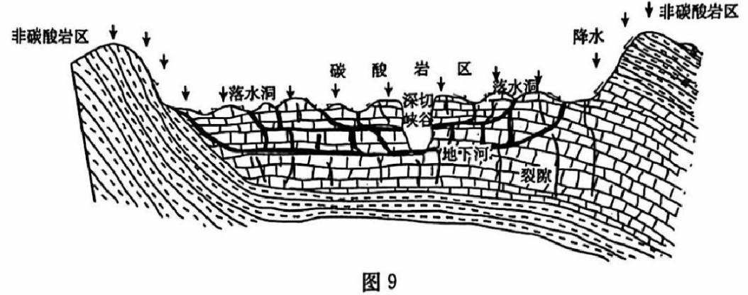

(1)说明落脚河喀斯特深切峡谷地貌的形成过程。（8分）

(2)分析两侧非碳酸岩区对碳酸岩区峡谷地貌发育的作用。（6分）

(3)你认为边坡崩塌会导致谷地拓宽还是缩窄？请表明你的观点并简述理由。（4分）

**沧衡名校联盟高三年级2024-2025学年上学期期中考试**

**地理参考答案**

1.B 2.D 3.A 4.C 5.A 6.C 7.A 8.B 9.D 10.B 11.C 12.A 13.B 14.C

15．D 16．D

1 7．(1)变化趋势：1980-1990年，枣庄市原煤产量较为稳定；1990-2020年，枣庄市原煤产量不断增加，2010年达到最高值；之后迅速下降，2020年降低至1 183. 93万吨。（6分）

原因：经济结构转型缓慢，经济发展速度放缓；就业较为困难；生态环境较差等。（6分，答案合理可酌情给分）

(2)将空置土地、房屋改造为农贸市场、文化活动场所、儿童游乐场所、极限运动场所等多功能的临时场地，以低成本及短期的利用方式激活闲置土地和空间；引导人口向主城区等组团中心集聚，发展网络型紧凑城市；综合整治，打通城市生态廊道堵点，优化城市生态斑块、生态廊道，连通现有河流水系，串联城市公共绿地和开放空间，构建城市绿色基础设施网络等。（6分）

18．(1)我国燕麦的生产区域主要集中在气候冷凉区域；燕麦生产区密度大致从西北向东南递减；西北地区和青藏地区燕麦生产区面积最大，其次是东北地区；华北地区和南方地区也有零星分布等。（答出两点，4分）

(2)燕麦是节水、耐旱型饲草作物，可作为节水型饲草大力发展，可充分利用在降水量较少、

水资源匮乏的地区；燕麦是耐盐碱型饲草作物，可以实现盐碱地土壤改良，适用于土壤较差

的地区；燕麦是低碳型饲草作物，种植燕麦可减少二氧化碳的排放量，推进绿色生态发展等。

（答出两点，6分）

(3)健全国家燕麦种质资源的保存体系，全方位提升燕麦种质资源保存、鉴定评价、分发共享能力；扩大燕麦种植面积，增加种植补贴，为农民提供燕麦销售渠道；提升燕麦饲草加工技术，充分调动企业和科研单位合作的积极性，强化燕麦草加工贮藏技术；加强燕麦专用种收贮中小型机械的研发和推广，减少进口依赖，提高生产效率，降低生产成本。（答出三点，

6分）

19．(1)碳酸岩区岩石溶蚀强烈，发育落水洞、地下河等岩溶地貌（3分）；地壳抬升，地表河流的下切增强（2分）；部分落水洞坍塌，地表河与地下水系贯通，形成深切峡谷（3分）。

(2)两侧地形凸起，约束水流向碳酸岩区集中，增强流水侵蚀（3分）；来自非碳酸岩区的外源水的钙离子饱和度低，流水溶蚀能力强，进一步促进峡谷地貌的形成（3分）。

(3)拓宽。理由：边坡崩塌导致山体后退（2分）；崩塌碎屑被流水向下游搬运，河谷展宽（2分）。

[或缩窄。理由：崩塌物堆积在谷底（2分）；崩塌物粒径、规模较大，难以被搬运（2分）。]